
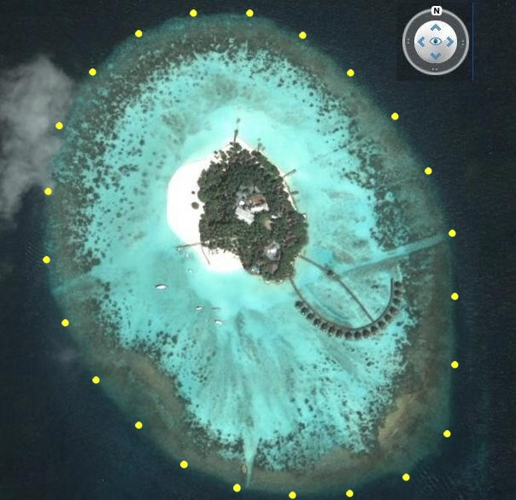

Dimensions de l’Ile de Thulhagiri
Largeur 180 m ( 610 m )
Longueur 232 m ( 782 m )
Pourtour 702 m ( 2178 m )

Points de sorties sur le pourtour :
a / 187 m ( 118 m )
b / 330 m
c / 207 m

Espace entre :

2 points jaune = 100 mètres

Position GPS à l’arrivée

Longitude Nord 4° 18’ 38.63’’

Latitude Est 73° 29’ 19.10’’

Distance entre :

Aéroport de Malé et Thulagiri Island
14'340 mètres

